审批流程现状诊断与优化建议报告
基于致远OA真实审批日志（2026年1–4月）的统计分析
数据范围：4个月 / 32,966个流程实例 / 89,915条节点记录 / 128种表单 / 695名审批人 / 144个部门

一、执行摘要
本报告基于致远OA后台2026年1月1日至4月30日期间共4个月的真实审批节点日志，覆盖32,966个流程实例、89,915条节点处理记录、128种业务表单。报告通过流程挖掘的方法定位现有审批流程的主要瓶颈，并按埃森哲Intelligent Operations、IBM Smarter Process等业内标准给出分阶段的优化方案。

核心结论
1. 体量上：4个月内累计审批等待时长 84,471 人天（折算3,840人月），相当于约18个全职FTE一年的工作时间被花在"等待审批"上。
2. 集中度极高：Top 10 表单占总等待时间的 67.6%，Top 15 占 79.3%——优化资源应聚焦于这十几个表单。
3. 滞留严重：23.6% 的流程在4个月内仍未闭环，"采购计划""合同审批"等流程在途率高达 97–100%，存在系统性的流程设计或闭环数据问题。
4. 长尾占主导：单节点中位耗时 3.6 小时，但平均 29.1 小时，平均/中位差距 8 倍，说明少数极慢节点拖累了整体效率。
5. 周五效应明显：周五接收的节点平均耗时 38 小时（其他工作日约 25 小时），整体存在"卡周末"现象。
6. 关键瓶颈表单：付款申请单（占总等待时间19.5%）、出库单（端到端中位 8.8 天）、质量异常反馈申请（平均 20 天）应作为第一优先级改造对象。其中付款流程的耗时主要不在审批层（审批节点已按金额阈值授权合理设计），而在财务核算与付款执行环节——这是优化的真正发力点。

建议项目定位与5个月并行加速方案
本项目定位为"审批流程优化与平台升级双轨项目"，采用5个月并行加速节奏，而非传统的串行长周期。两阶段在前2个月并行启动，后3个月聚焦飞书迁移：
Phase 1（M0–M2，2个月）：在致远OA上做Quick Win，同步完成 Top 15 流程的重新设计。这份"流程蓝图库"既是 OA 改造的依据，也是 Phase 2 飞书配置的输入——一份蓝图两边复用。
Phase 2（M1–M5，3个月，与 Phase 1 前2个月并行）：M1 启动飞书模块采购与目标态设计；M3 起按"飞书 People → 费控 → 固资 → 通用审批"的顺序逐模块上线；M5 末 OA 停止新流程发起。
UiPath 作为加速器：承担双轨期数据桥接、飞书与遗留系统的集成胶水、审批后续动作自动化、历史数据迁移四类角色，让 5 个月加速节奏成为可能。
总周期：5个月项目主体完成；OA保留只读6个月覆盖审计周期，约第11个月完全下线。

二、数据概况与方法

2.1 数据来源
数据来源于致远OA系统 ctp_affair 表，过滤条件 NODE_POLICY='approve'，关联 col_summary、org_member、org_unit、ctp_template 取得审批主体、人员、部门、表单等维度。每行记录代表一个审批节点的处理实例（接收→完成）。

2.2 数据规模
指标 | 数值
时间范围 | 2026-01-01 ～ 2026-04-30（4个月）
节点处理记录总数 | 89,915 条
唯一流程实例数 | 32,966 个
业务表单种类 | 128 种
涉及审批人 | 695 人
涉及部门 | 144 个
完整闭环流程 | 24,466 个（76.4%）
仍在途/未闭环流程 | 7,549 个（23.6%）

2.3 关键定义
- 单节点处理耗时：接收时间至完成时间之差（小时），即"在该审批人处停留的总时长"。
- 端到端耗时：同一审批ID下所有节点处理耗时之和。
- 在途率：流程内存在尚未完成节点的占比，反映流程闭环健康度。
- P90/P95：第90/95百分位数，反映"最慢10%/5%"的水平，比平均值更稳健。

三、现状统计分析

3.1 整体效率画像
单节点处理耗时的分布严重右偏（见图1）：中位数 3.6 小时，但平均值高达 29.1 小时，最大值近 3,000 小时（约125天）。这意味着流程效率被少数"极慢节点"严重拉低，传统看平均值会高估问题、低估优化空间。
百分位 | 耗时（小时） | 换算工作日(8h) | 说明
P25 | 0.35 | < 1 小时 | 快节点：随手秒批
P50（中位） | 3.62 | 半天内 | 一半的节点在半天内处理完
P75 | 20.73 | 约2.5天 | 已经跨了一天
P90 | 62.88 | 约8天 | 一周以上
P95 | 116.67 | 约15天 | 半个月
P99 | 475.50 | 约59天 | 极端长尾，近2个月
Max | 2,995 | 约374天 | 一年以上未处理
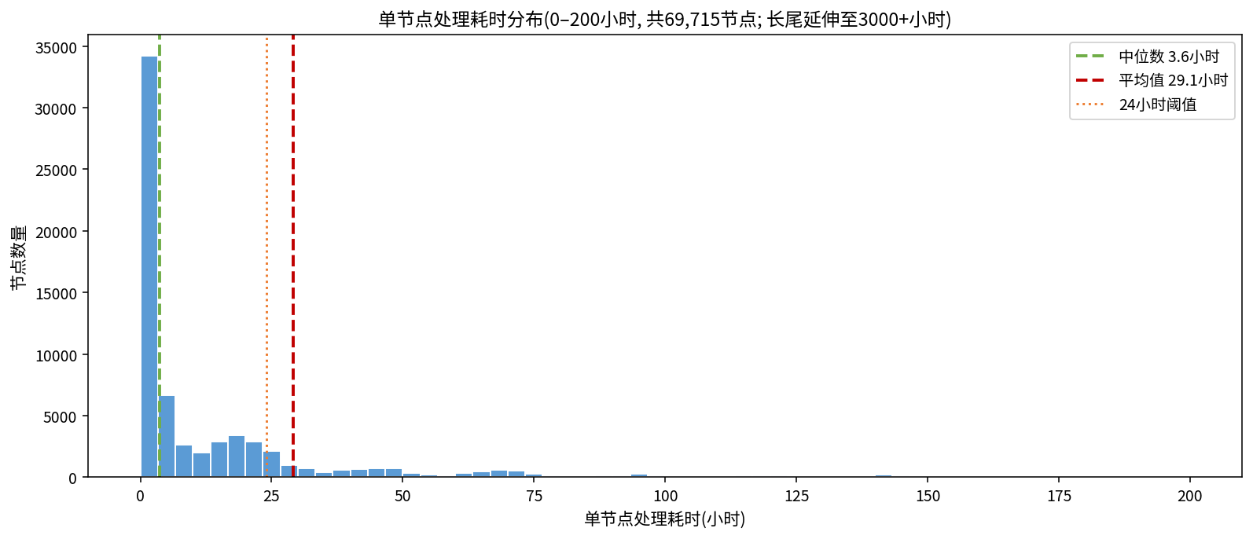
图1：单节点处理耗时分布（截取0–200小时区间）

3.2 总等待时间帕累托：哪些表单消耗最多
我们把所有已完成节点的处理耗时按表单累加，结果呈现典型的帕累托分布——前15个表单贡献了 79.3% 的总等待时间（见图2）。这说明项目的优化资源应高度聚焦：改造好15个表单，相当于改造好80%的总等待时长。
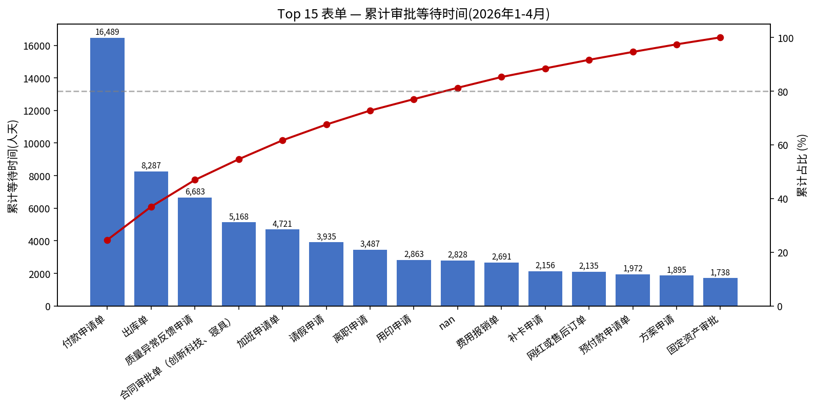
图2：Top 15 表单累计审批等待时间帕累托
排名 | 表单 | 累计等待(人天) | 占比 | 累计
1 | 付款申请单 | 16,490 | 19.5% | 19.5%
2 | 出库单 | 8,287 | 9.8% | 29.3%
3 | 质量异常反馈申请 | 6,684 | 7.9% | 37.2%
4 | 合同审批单（创新科技、寝具） | 5,169 | 6.1% | 43.3%
5 | 加班申请单 | 4,721 | 5.6% | 48.9%
6 | 请假申请 | 3,935 | 4.7% | 53.6%
7 | 离职申请 | 3,487 | 4.1% | 57.7%
8 | 用印申请 | 2,864 | 3.4% | 61.1%
9 | 费用报销单 | 2,692 | 3.2% | 67.6%
10 | 补卡申请 | 2,157 | 2.6% | 70.2%
11–15 | 网红/退款/预付款/方案/固资 | 9,742 | 11.5% | 79.3%

3.3 端到端耗时：用户感受到的真实时长
从用户视角，最有体感的不是某个节点多久，而是"我提交完到底要等几天"。下表是高频表单的端到端耗时（仅已闭环流程）。可以看到付款申请、出库单、费用报销、用印申请等"日常高频流程"耗时都已远超合理预期。
注意：表中"平均节点"列统计的是流程内所有处理节点的总数，包含发起、审批、财务核算、付款执行等多种类型，并不全部是"审批节点"。例如付款申请的 4.92 节点中，审批节点已按金额授权机制合理设置（财务总监5万以上才介入），更多节点其实分布在核算与付款执行环节。本报告后续讨论"减节点"时，特指减少非审批的冗余处理节点，而非削减授权审批层。
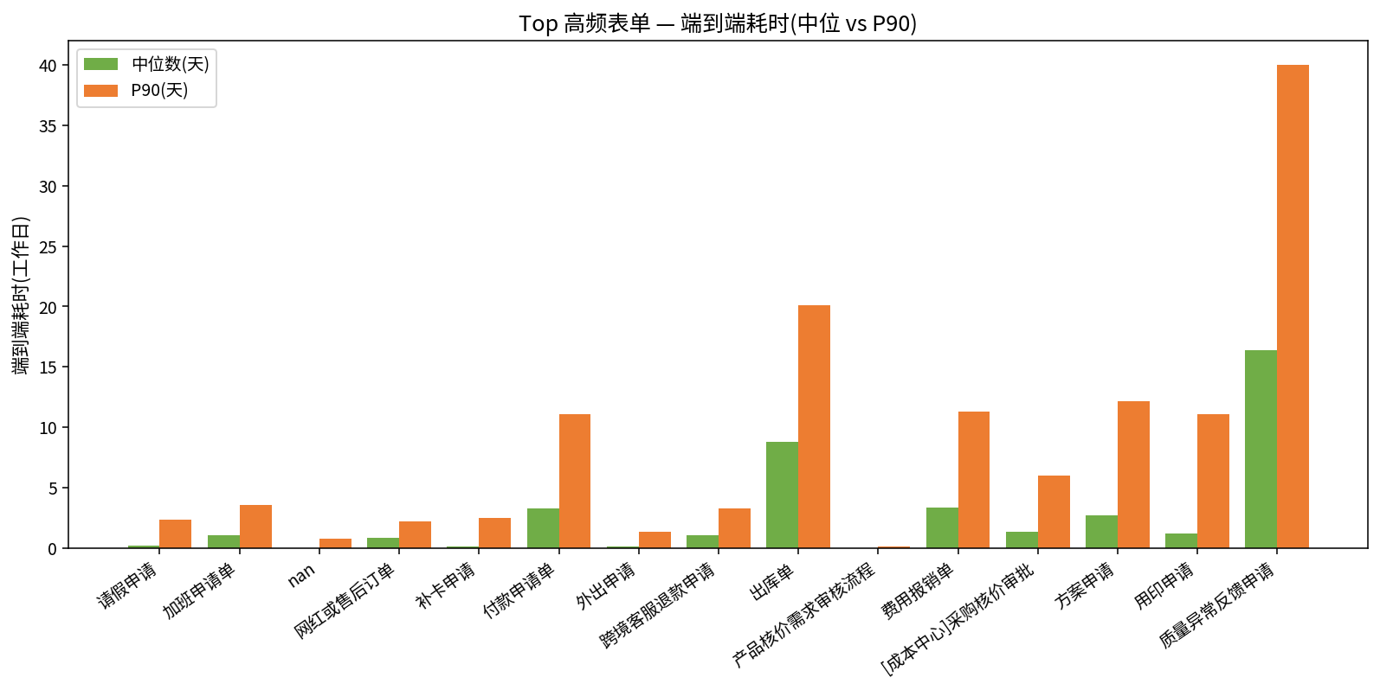
图3：高频表单端到端耗时（中位 vs P90）
表单 | 已闭环数 | 平均节点 | 中位(天) | 平均(天) | P90(天)
请假申请 | 4,983 | 1.34 | 0.23 | 0.79 | 2.35
加班申请单 | 2,947 | 1.97 | 1.03 | 1.60 | 3.59
补卡申请 | 2,403 | 1.00 | 0.15 | 0.90 | 2.51
付款申请单 | 1,381 | 4.92 | 3.29 | 5.75 | 11.08
费用报销单 | 546 | 4.80 | 3.32 | 4.90 | 11.28
出库单 | 789 | 2.00 | 8.80 | 10.50 | 20.09
用印申请 | 338 | 3.78 | 1.22 | 4.70 | 11.06
质量异常反馈申请 | 332 | 1.70 | 16.37 | 20.13 | 40.00
预付款申请单 | 261 | 5.25 | 2.85 | 3.27 | 6.92
方案申请 | 381 | 4.65 | 2.67 | 4.65 | 12.17
解读要点：
- "加班申请"和"补卡"的中位耗时已超过 0.2 天——这两个本应"秒级或当天闭环"的事项延迟到第二天，对一线员工感知非常不好。
- "付款申请单"和"费用报销单"P90 高达 11 天，意味着 10% 的付款/报销要等超过 11 天才到账，这是财务效率的最大拖累。
- "质量异常反馈申请"平均 20 天、P90 40 天，但本质是需要立刻响应的事——这是流程设计与组织响应都需要重塑的高危流程。

3.4 在途率：哪些流程从未真正闭环
部分流程在4个月内从未闭环，这意味着要么流程设计本身就是"开口式"（没有明确终止条件），要么存在大量挂起、绕流、流程owner缺失的情况。前者是设计问题，后者是治理问题，都是项目必须先解决的"治理债务"。
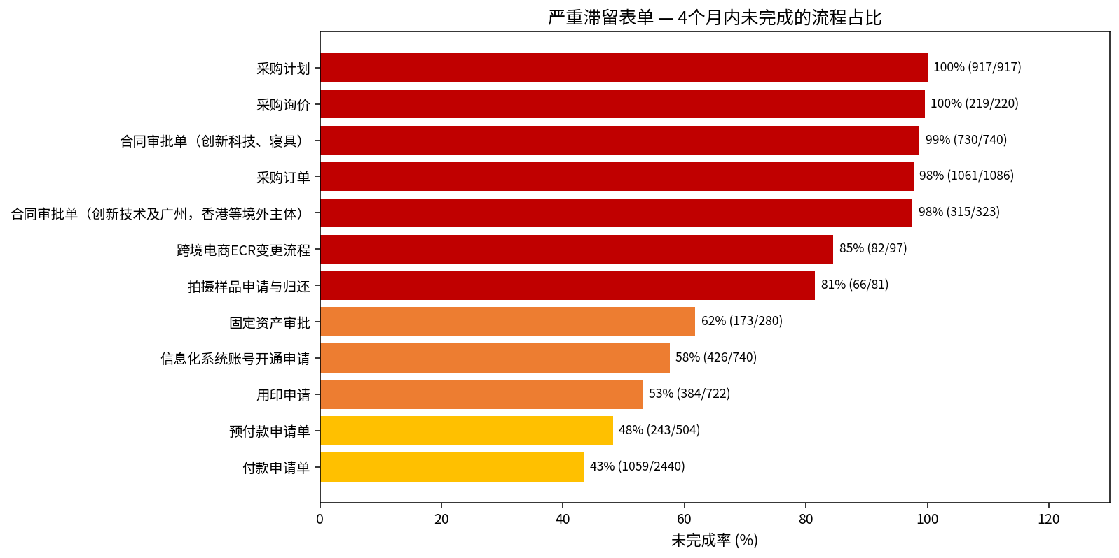
图4：严重滞留表单——4个月内未闭环流程占比
⚠ 红色预警：采购计划（100%在途）、合同审批（98.6%）、采购订单（97.7%）——这三类流程在4个月内几乎从未闭环，需要在Diagnose阶段单独立专项排查。
⚠ 橙色预警：用印申请（53%）、信息化账号开通（58%）、固定资产审批（62%）——闭环率不足一半，应纳入第一批改造范围。

3.5 部门维度：审批瓶颈所在
从审批人所在部门维度看，跨境核算组、集采2组、佛山核算组、资金组、客服等部门是节点级耗时的明显瓶颈（中位耗时5小时以上），其中跨境核算组的平均耗时高达 87 小时（约 3.6 天/节点）——也就是说仅在该组就要平均消耗3天多。
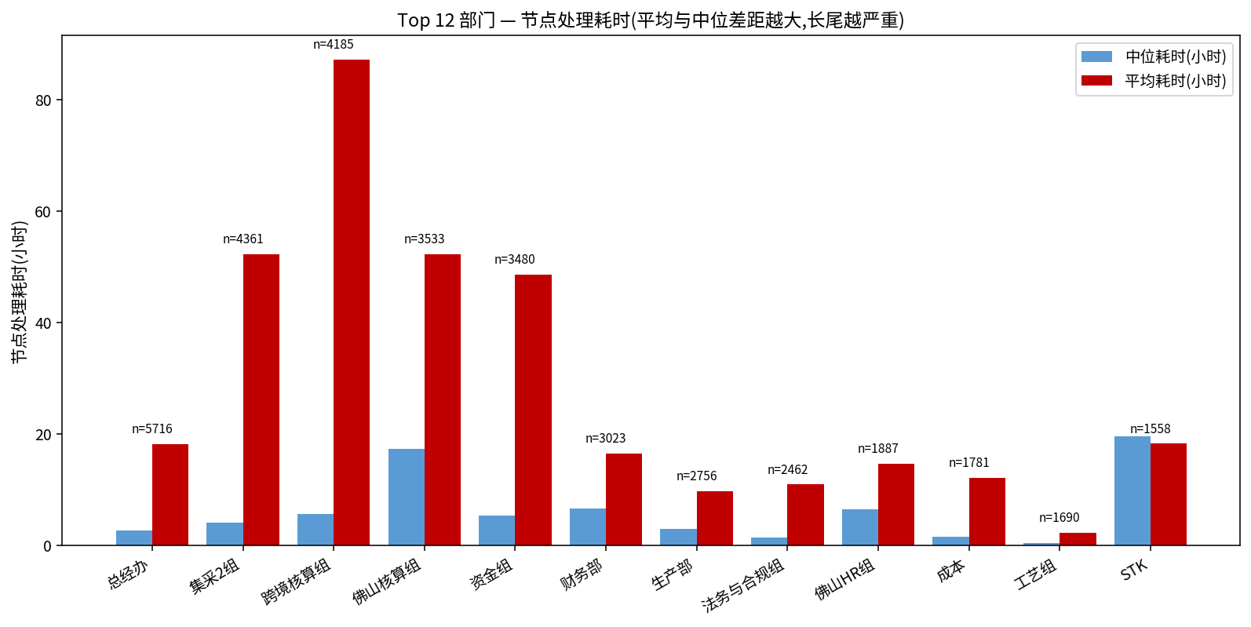
图5：Top 12 部门节点处理耗时
部门 | 节点处理数 | 中位(小时) | 平均(小时) | 诊断
总经办 | 5,716 | 2.6 | 18.1 | 量大但相对快，少数极慢节点
集采2组 | 4,361 | 4.0 | 52.3 | 采购审批瓶颈
跨境核算组 | 4,185 | 5.6 | 87.1 | ⚠ 核算环节最严重瓶颈
佛山核算组 | 3,533 | 17.4 | 52.2 | ⚠ 中位高，普遍慢
资金组 | 3,480 | 5.3 | 48.5 | 付款审批关键节点
财务部 | 3,023 | 6.6 | 16.4 | 量大、相对稳定
生产部 | 2,756 | 3.0 | 9.7 | 相对健康
法务与合规组 | 2,462 | 1.3 | 10.9 | 相对健康
佛山HR组 | 1,887 | 6.4 | 14.6 | 需关注
客服 | 1,480 | 8.1 | 22.6 | 客户响应类应更快

3.6 节点级瓶颈：关键审批人
部分审批人虽量大，但中位耗时却特别长（>100小时/节点），这是典型的"个人瓶颈"。这类节点通常有以下几种成因：(1) 该角色被设为审批人但实际不在工作流主线上；(2) 该人岗位过载、审批是兼职动作；(3) 流程设计要求该角色"等齐资料"才能审批。需要在Diagnose阶段一对一访谈识别原因。
审批人 | 部门 | 处理量 | 中位(小时) | 平均(小时)
何敏萍 | 跨境核算组 | 1,339 | 142.0 | 219.2
孙锦河 | 质量组 | 66 | 141.7 | 188.4
何嘉怡 | 跨境核算组 | 54 | 114.4 | 147.7
李宏旺 | 沙头IT组 | 61 | 91.7 | 188.4
钟凯丰 | 工程基建组 | 59 | 166.8 | 99.7
刘佳 | SSE | 87 | 72.3 | 124.7
李娜 | 集采2组 | 1,298 | 7.4 | 132.1
莫秋晴 | 跨境核算组 | 187 | 32.2 | 102.3

四、问题诊断（根因分析）
通过对上述数据的交叉分析，我们将主要问题归纳为四类根因。每一类问题都有不同的解决路径，不能用同一种方案"一刀切"。

4.1 根因一：等待集中在非审批环节（占影响 ~35%）
付款申请等流程虽然平均节点数 4.92，但这些节点并非全部是审批节点，而是混合了发起、审批、财务核算、付款执行四类节点。审批节点本身已按金额阈值授权（如财务总监5万以上才介入），并非冗余。真正的等待时间集中在审批之外的环节：
节点类型 | 代表部门 | 平均耗时 | 中位耗时 | 节点性质
审批 | 部门主管/财务专员/财务主管/财务总监 | 已按授权触发 | —— | 设计合理，少改
财务核算（瓶颈） | 跨境核算组 / 佛山核算组 | 87h / 52h | 5.6h / 17.4h | 数据处理类，可大幅自动化
付款执行（瓶颈） | 资金组（含出纳） | 48h | 5.3h | 受批量/银行/汇率窗口约束
流转等待 | 节点间消息传递 | 不可忽略 | —— | 系统通知与提醒可优化
换言之，问题不是"审批层多了"，而是"每一层之外的处理与等待太慢"。这指明了优化方向：
- 财务核算自动化：发票OCR、单据自动校验、跨境核算SOP数字化，目标把核算节点平均耗时压到 < 8 小时
- 付款执行批量化与银企直联：建立每日多批次付款机制，与主要银行打通直联通道，缩短付款执行等待
- 节点间衔接提速：用 IM 强提醒替代邮件通知；超时自动转交（飞书原生能力）
- 审批层级保持现状：审批节点已按金额阈值授权设计合理，不做简单"减层"，避免影响内控

4.2 根因二：人工判断本可规则化（占影响 ~25%）
大量审批节点本质是"对预算/限额/合规规则的人工判断"——例如：金额是否在预算内、合同是否套用标准模板、报销是否在标准内。这些判断完全可以由规则引擎自动完成，但目前都依赖人工逐级签字。
- 表现：补卡申请中位 0.15 天但仍要1层审批；加班申请中位 1 天但很多是制度内自动允许的
- 对应优化：建立规则引擎，引入"自动通过+异常审批"双轨

4.3 根因三：流程未闭环 / 治理缺失（占影响 ~25%）
采购计划100%在途、合同审批98.6%在途，并不是因为"审批慢"，而是流程本身没有明确的终止条件（"采购完成"是否触发流程归档？合同盖完章是否在系统里点击关闭？）。这是治理缺失，不是审批问题——但用户感知到的就是"审批没完没了"。
- 表现：在途率>80%的流程，绝大多数是因为最后一两个节点长期挂起
- 对应优化：每个流程设流程Owner、SLA、超期预警、自动关闭/归档机制

4.4 根因四：节点瓶颈与个人过载（占影响 ~15%）
少数审批人（如何敏萍 1,339件 / 中位142小时、李娜 1,298件 / 平均132小时）成为系统性瓶颈。这通常是岗位职责设计或备审机制缺失——一旦该人请假或繁忙，整个流程停摆。
- 表现：长尾节点拉高平均耗时8倍
- 对应优化：建立审批人轮岗/备审/超期自动转交机制；金额低于阈值由系统直接通过

五、优化建议：5个月并行加速方案
结合公司"战略迁移到飞书生态"的方向以及业务对效率提升的紧迫需求，本项目采用5个月并行加速节奏：Phase 1（OA Quick Win）与 Phase 2（飞书迁移）在前2个月并行启动，后3个月聚焦飞书逐模块上线。UiPath 作为加速器贯穿全程，承担系统间的集成胶水与后续动作自动化。
战略原则一：Phase 1 不做"重投入的OA二开"，只做流程配置层、治理层的优化——确保任何改动在迁移到飞书后不会成为沉没成本。
战略原则二：Phase 1 输出的"流程蓝图库"是 Phase 2 飞书配置的直接输入。一份蓝图两边复用，不在飞书上原样搬旧流程。
战略原则三：Phase 2 的核心是"借平台升级原生重做"，不是简单平移。飞书的IM驱动、移动优先、原生自动化能力会重塑流程形态。
战略原则四：UiPath 是"桥梁与拐杖"，不是主力。承担飞书做不到或暂时做不到的集成胶水与后台自动化，让 5 个月加速节奏成为可能。

5.1 整体时间表（5 个月并行加速）
两阶段并不是串行，而是 M1 起两条线同步推进，M2 收尾 OA 改造，M3-M5 全力推飞书迁移。具体节奏如下：
月份 | 主线动作（OA + 飞书并行） | 关键交付
M1 | OA 改造：业务访谈 + Top 15 流程重新设计  飞书：模块采购 + People 加速收口 + 目标态设计启动  UiPath：现状盘点、机器人需求识别 | KPI基线  流程蓝图初稿（OA与飞书共用）  飞书合同签订  UiPath路线图
M2 | OA 改造：配置层改造上线（合并节点、规则前置、闭环治理）  OA 改造：健康看板上线  飞书：目标态设计冻结 + 费控模块开始配置  UiPath：双轨期桥接机器人开发 | OA Quick Win 上线  Phase 1 KPI 阶段达成  飞书费控配置完成  UiPath 桥接机器人就绪
M3 | 飞书费控：影子运行2周 → 灰度切换  UiPath：双轨期桥接机器人正式上线  飞书固定资产：开始配置 | 付款/报销迁飞书  OA 费控模块进入只读
M4 | 飞书固定资产：灰度上线 → 完全切换  飞书通用审批：用印/合同/采购迁移开始  UiPath：ERP/SAP 集成机器人上线 | 固资迁飞书  UiPath 集成完整覆盖
M5 | 飞书通用审批：完全切换  OA 停止新流程发起  项目收尾、培训、运营机制移交 | 所有审批迁完  OA 进入只读期  项目主体完成
M6–M11 | OA 只读期（覆盖一个审计周期）  数据归档、合规留痕  M11 末 OA 完全下线 | OA 合同退订  项目结项

5.2 Phase 1：OA Quick Win + 流程重新设计（M0–M2）
Phase 1 的核心是"用最少的系统改动换最多的效率提升"，同时输出 Phase 2 直接可用的流程蓝图。所有动作分为四类，按投入产出排序：

5.2.1 流程重新设计（核心动作 — 占收益 60%）
对 Top 15 表单逐一重新设计，应用以下原则。每个流程改造在OA配置层完成（不做二开），改造结果同时输出一份"飞书目标态设计稿"，确保两边复用。重要前提：审批节点已按金额阈值授权机制合理化（财务总监5万以上才介入等），本项目不削减审批授权层级，所有"减节点/减层级"动作仅针对非审批的核算与流转环节。
设计原则 | 具体做法 | 在OA上的可行性 | 对Phase 2的影响
核算自动化 | 发票OCR、单据自动校验、核算SOP数字化（财务专员/核算组节点） | 中（OA有限，部分须配合外部工具） | 飞书+UiPath 可深度落地
付款执行加速 | 建立每日多批次付款机制、推进银企直联（资金组节点） | 中（依赖银行端配合） | 飞书审批通过即触发付款指令
节点间衔接 | IM 强提醒替代邮件、超时自动转交 | 中（OA提醒能力有限） | 飞书机器人原生支持
规则前置自动通过 | 小额/模板内/预算内的请求命中即自动通过 | 中（OA规则能力一般） | 飞书条件分支+公式更强
提交时强校验 | 金额、模板、附件、预算占用前置校验 | 中（OA表单校验有限） | 飞书表单+多维表格更强
闭环化 | 每流程设SLA与超期预警 | 高（OA可配超时提醒） | 飞书机器人提醒体验更好
审批授权保持 | 审批节点按现有金额阈值授权机制不变，不削减授权层 | 高 | 飞书直接复用现有授权矩阵

5.2.2 闭环治理（治理债务清理 — 占收益 20%）
Phase 1 最容易出成果的部分：23.6% 的流程从未闭环，部分流程本身没有"完结"节点（如采购计划100%在途）。M1-M2 内完成清查、修复或关停。
- 设流程Owner制度：每个流程必须有一个业务负责人，对该流程的健康度负责
- 清查所有在途率>50%的流程，区分"设计缺陷"vs"挂起堆积"，分别采取下线、补节点、批量清理
- 引入SLA超期机制：节点超过3天自动IM+短信提醒，超过7天自动升级到上一级

5.2.3 健康看板（管理基础设施 — 占收益 10%）
M2 内搭建审批流程健康度看板，覆盖：端到端时长、自动通过率、首次驳回率、超期率、Top瓶颈节点。看板部署在BI平台（FineBI/帆软），数据源 M2 对接致远OA数据库，Phase 2 迁移后切换数据源到飞书审批，指标体系不变。

5.2.4 Phase 1 严守"不做清单"
在加速时间表下，"不做清单"比"做什么"更重要——任何超出此清单的工作都会挤压 Phase 2 时间：
- 不做OA二次开发（除非阻断性bug修复）——避免成为迁飞书后的沉没成本
- 不引入新的中间件/规则引擎/独立RPA工具——这些能力Phase 2在飞书+UiPath内已具备
- 不做大规模数据治理项目——Phase 2迁移时统一归档
- 不优化即将下架的HR类流程——已交由飞书People承接
- 不追求OA上的"完美"——做到70分够好的程度即可，剩余30分留给飞书原生能力补齐

5.3 Phase 2：飞书生态迁移（M1–M5，前2个月与Phase 1并行）
Phase 2 是把整个OA生态（HR / 费控 / 固定资产 / 通用审批）替换为飞书原生模块的过程。关键策略：模块逐步替换、流程原生重做、UiPath兜底集成、双轨灰度过渡。

5.3.1 模块映射与时序
当前OA模块 | 飞书替代方案 | 现状 | 上线时点
OA HR模块 | 飞书 People + 飞书审批（人事类） | 飞书 People 实施中 | M1 收尾（Phase 2 基础设施）
OA 费控模块 | 飞书费控 + 飞书审批（付款/报销） | 计划采购 | M3 灰度切换
OA 固定资产模块 | 飞书固定资产 + 飞书审批 | 计划采购 | M4 灰度切换
OA 通用审批（用印/合同/采购等） | 飞书审批 + 多维表格 + aPaaS | 依托飞书审批原生能力 | M4–M5 分批切换
OA 公文/档案 | 飞书文档 + 飞书云空间 | 低优先级，可保留过渡 | M5 之后评估
OA 与ERP/财务系统的接口 | 飞书开放平台 + UiPath机器人 | 需重新对接 | M2-M4 同步推进

5.3.2 迁移方法论：原生重做而非平移
飞书与致远OA的形态有根本差异，照搬旧流程会浪费飞书的核心优势：
维度 | 致远OA特性 | 飞书审批特性 | 迁移要点
交互形态 | PC端为主、浏览器登录 | IM 原生、移动优先 | 节点设计为"消息卡片一键审批"
通知机制 | 站内信/邮件 | 飞书机器人推送，触达近 100% | SLA与超期提醒重新设计
表单能力 | 固定表单 | 飞书表单+多维表格联动 | 数据填写从"录入"变"选择/带出"
规则能力 | 弱（依赖人工判断） | 强（条件分支+公式+aPaaS） | 人审改机审，覆盖率到 40%+
集成生态 | 需逐个对接 | 飞书开放平台 + UiPath | API直连优先，UiPath兜底
组织架构 | 独立维护 | 与通讯录天然同步 | 取消单独权限维护

5.3.3 双轨切换策略（压缩版）
5个月时间表下，每个模块的双轨切换压缩到 3 周左右（标准方案约 6-8 周），强依赖 UiPath 桥接保证业务连续性：
- Step 1 — 影子运行（1周）：飞书新流程上线，仅试点部门验证。OA 仍为主，UiPath 同步两边数据
- Step 2 — 灰度切换（1.5周）：飞书为主，OA保留只读。新发起必须走飞书，UiPath 处理历史在途流程
- Step 3 — 完全切换（0.5周）：OA对应模块关闭发起入口，进入只读期。UiPath 持续同步直到旧流程闭环

5.4 UiPath 在本项目中的角色
公司已有的 UiPath 在本项目中定位为"桥梁与拐杖"——填补飞书生态与遗留系统之间的空白，加速 5 个月时间表的可达性。UiPath 是执行手脚，不是决策中枢。

5.4.1 UiPath 与飞书的协作架构
层 | 承担方 | 典型场景
用户交互/表单/审批决策 | 飞书审批（核心） | 发起、签批、消息、移动端
审批规则/条件路由/计算 | 飞书原生（条件分支+公式） | 金额路由、限额判断
实时跨系统取数 | 飞书 Webhook + 集成中间件 | 实时查 ERP 预算余额
主数据维护 | 飞书多维表格 | 限额表、供应商库、项目库
审批后跨系统动作 | UiPath（机器人执行） | 自动建付款单、注销账号
双轨期数据桥接 | UiPath | OA ↔ 飞书数据同步
历史数据迁移 | UiPath + 一次性脚本 | 批量归档
复杂电子签章 | 专用工具（如 e签宝） | 对外合同

5.4.2 UiPath 的四类典型应用
结合本项目时间表，UiPath 需在 M2 末前完成开发的机器人主要包括：
应用一：双轨期数据同步（M2-M5 必用）
迁移期 OA 与飞书必然双轨运行。UiPath 做"两个系统之间的数据搬运工"——同一笔付款在 OA 历史里查询、又在飞书有进度，UiPath 定时同步，对一线员工屏蔽"该看哪个系统"的困扰。M2 末就要开发完。
应用二：填补飞书与遗留系统的集成空白（贯穿 M3-M5）
飞书审批通过后回写到 SAP/金蝶/用友。如果有标准 API，走 API；如果没 API 或开发周期太长，UiPath 顶上。典型场景：飞书付款通过→UiPath 在财务系统创建付款单；飞书固资入库通过→UiPath 在资产管理系统建账。UiPath 比从头做集成快 3–5 倍。
应用三：审批后续动作自动化（贯穿全周期）
注意是"后续动作"而非审批本身。例如：离职审批通过→UiPath 自动注销 OA/邮箱/ERP/VPN 等多个系统账号；入职审批通过→自动开账号、加权限、发欢迎邮件；用印通过→自动归档扫描件、更新合同台账。把人工"审批通过后还要做5个手工动作"全免掉。
应用四：历史数据迁移与归档（M2-M3）
OA 全周期数据量大，UiPath 做批量数据导出、清洗、归档到数据仓库或多维表格，避免开发专门的迁移脚本。

5.4.3 UiPath 不应做的事
严守边界，否则会变成"什么都丢给 UiPath 干"的反模式：
- 不替代飞书审批的核心流程——飞书原生条件分支已覆盖 90% 审批逻辑
- 不做实时审批决策——UiPath 响应分钟级、UI变更易断，实时决策走飞书原生或API
- 不长期承载关键业务路径——所有 UiPath 机器人需有"未来 6–12 个月转 API"的退出计划

5.4.4 UiPath 投入估算
基于上述四类应用，预估需开发 8–12 个机器人，每个机器人开发 + 测试 + 部署约 1–2 人周。建议配置：2 名 UiPath 开发（如内部团队带宽不足需外聘补充1人）+ 1 名业务分析师，M1 启动评估、M2 完成核心桥接机器人开发并上线。

5.5 衔接两阶段的关键纽带
5 个月加速时间表要不返工、不浪费，依赖四条"纽带"贯穿始终：
- 流程蓝图库：Phase 1 每个改造完的流程同步输出"业务规则书"（触发条件、节点、规则、SLA、参与人），Phase 2 直接拿来在飞书配置
- KPI体系：基线、目标、看板在 Phase 1 建立，Phase 2 数据源切到飞书后指标延续，可对照评估迁移效果
- 组织治理：流程Owner制度、月度评审在 Phase 1 跑起来，Phase 2 平移到飞书
- 变革管理：Phase 1 已让用户体验"流程重设计"的好处，Phase 2 切换系统时阻力大幅降低

六、量化目标与ROI
在5个月加速时间表下，KPI 路径设两个达成点：M2 末（Phase 1 收尾）和 M5 末（Phase 2 收尾）。每个指标都有明确达成预期，便于过程管控与价值兑现。

6.1 关键 KPI 路径
KPI | 当前基线 | Phase 1 目标（M2） | Phase 2 目标（M5） | 业内标杆
付款申请端到端中位 | 3.29 天 | ≤ 1.5 天 | ≤ 0.5 天 | 0.5–1 天
费用报销端到端中位 | 3.32 天 | ≤ 1.5 天 | ≤ 0.5 天 | < 1 天
用印申请端到端中位 | 1.22 天 | ≤ 0.5 天 | ≤ 2 小时 | < 0.5 天
加班/补卡端到端中位 | ~0.5 天 | < 0.1 天 | 即时 | 即时
整体在途率（>30天未闭环） | 23.6% | < 10% | < 3% | < 3%
自动通过率 | ~0% | ≥ 20% | ≥ 50% | 50–70%
节点P90耗时 | 63 小时 | ≤ 30 小时 | ≤ 12 小时 | < 16h
移动端发起占比 | 估计 <30% | ≥ 60% | ≥ 95% | > 90%
用户满意度 NPS | 未度量 | ≥ 30 | ≥ 60 | > 40

6.2 ROI 测算（5个月加速版）
收益估算口径：当前4个月累计等待 84,471 人天，年化约 253,000 人天。按平均人力成本 800 元/天（综合工资+社保+管理摊销）计算，每年因审批等待消耗的人力价值约 2.0 亿元。
阶段 | 效率提升 | 年化节省 | 阶段投入 | 回收期
Phase 1（M0–M2，2个月） | 压缩 30%（保守） | 约 6,000 万元 | 约 80–120 万元（主要是人力） | < 1 个月
Phase 2（M1–M5，含并行） | 再压缩 30%（在P1基础上） | 约 4,200 万元（增量） | 约 600–900 万元（飞书年费+实施+UiPath） | 约 2–3 个月
长期稳态（M5+） | 总压缩约 51% | 约 10,200 万元/年 | 飞书年费约 200 万元/年 | —

6.3 投入构成（5个月）
投入项 | 金额估算 | 说明
内部人力（PMO/IT/业务） | 约 80–120 万元 | 5个月折算约15-18人月
飞书模块采购（费控/固资/aPaaS） | 约 200–350 万元/年 | 取决于人数与模块组合，建议商务谈打包折扣
飞书实施伙伴 | 约 150–250 万元 | 一次性实施费用
UiPath 机器人开发（增量） | 约 30–80 万元 | 8-12个机器人，部分内部团队，部分外聘
BI看板与集成中间件 | 约 30–50 万元 | 一次性
培训与变革管理 | 约 20–40 万元 | 材料、内训、外部讲师
合计（首年） | 约 510–890 万元 | 其中飞书年费续年约 200 万元/年
说明：以上ROI按"等待时间×人力成本"的会计口径估算，反映"潜在生产力释放"而非直接现金节流。实际节流还包括：致远OA年费节省（约 50–100 万元/年）、IT维护人力释放、纸质流程材料节省、合规审计效率提升等。
采购杠杆：飞书模块定价随人数与模块组合浮动，建议与飞书商务谈"年度承诺+多模块打包"，通常可拿到 30–50% 折扣。同时在合同里明确"飞书不支持场景的aPaaS/API兜底方案"不另行收费。
快速回收：Phase 1 的 80-120 万元投入年化即可释放约 6000 万元的生产力，回收期 < 1 个月，这是为什么 Phase 1 应当优先开工。

七、项目立项建议

7.1 项目命名与定位
建议命名：审批流程优化与平台升级项目（Approval Process Excellence & Platform Migration），代号 APEX。项目以"业务效率"为终极目标，平台迁移是手段，避免被定性为"IT换系统项目"——后者容易被业务侧低估价值。

7.2 项目范围
- Phase 1 入项：Top 15 高频表单（覆盖 80% 等待时间）的流程重设计 + 闭环治理 + 健康看板搭建
- Phase 2 入项：飞书 People（已启动）+ 费控 + 固定资产 + 通用审批 + 与ERP/财务系统的集成（API + UiPath），最终致远OA整体下线
- UiPath 范围：双轨期桥接 + 飞书-遗留系统集成胶水 + 审批后续动作自动化 + 历史数据迁移，约 8-12 个机器人
- 不入项：业务系统级流程（如ERP内的销售订单审批等飞书外的）；OA上的纯文档/公文流程在 M5 之后单独评估

7.3 项目组织（5个月加速版）
角色 | 人员 | 职责 | 关键投入期
项目指导委员会 | CFO / COO / CIO / HR负责人 | 决策、资源协调、授权下放 | 全周期，每月review
项目经理（PMO） | 1人 全职 | 整体推进、风险管理、双阶段衔接 | 全周期
流程业务Owner组 | 财务/HR/行政/采购/法务各1人 | 本域流程设计、UAT、上线签字 | M1–M4 高强度（≥50%工时）
Phase 1 IT 配置组 | 内部IT 2人 + 致远OA配置专家 1人 | OA配置层改造（不做二开） | M1–M2
Phase 2 飞书实施组 | 内部IT 3人 + 飞书实施伙伴 3–5人 | 飞书模块部署、配置、迁移 | M1–M5
集成与数据组 | 内部架构师 1人 + 集成工程师 1人 | 飞书 API 集成、数据迁移、归档 | M2–M5
UiPath 开发组 | 内部 2人 + 必要时外聘 1人 | 机器人开发、维护、桥接 | M1–M5
流程挖掘分析师 | 1人（可外聘） | 诊断、KPI监控、看板维护 | 全周期
变革管理与培训 | HRBP 1人 + 内训师 1人 | 用户沟通、培训、灰度推进 | M2–M5
用户代表小组 | 一线员工 5–8人 | UAT、灰度试点、反馈 | M2–M5

7.4 5个月里程碑（详表）
月份 | 主线动作 | 关键交付与决策点
M0 | 立项准备 | 项目章程获批、组织搭建、预算锁定、飞书 POC 完成
M1 | OA改造+飞书并行启动  UiPath 现状盘点 | Top15 流程访谈完成  流程蓝图初稿（OA+飞书共用）  飞书合同签订  UiPath 机器人路线图
M2 | OA改造上线  飞书设计冻结  UiPath 桥接机器人开发 | OA Quick Win 上线  Phase 1 KPI 达成评估  健康看板上线  飞书费控配置完成  3 个核心 UiPath 桥接机器人就绪
M3 | 飞书费控上线（灰度→切换）  UiPath 集成机器人上线  飞书固资开始配置 | 付款/报销迁飞书  OA 费控模块只读  UiPath 桥接生效
M4 | 飞书固资上线  飞书通用审批迁移（用印/合同/采购）  UiPath ERP集成完善 | 固资迁飞书  UiPath 集成完整覆盖  通用审批 50% 切换
M5 | 通用审批完全切换  OA 停止新流程发起  项目收尾 | 所有审批迁完  OA 进入只读  项目主体完成  Phase 2 KPI 达成评估
M6–M11 | OA 只读期 | 审计周期内合规留痕
M11 | OA 完全下线 | OA 合同退订、归档完成、项目结项

7.5 关键风险与应对（5个月加速版）
压缩时间表带来的核心风险与对应缓解措施：
风险 | 可能性 | 影响 | 应对
飞书 People 未在 M1 底就位 | 中 | 高 | 指委会直管 People 进度，每周review；必要时增加资源
业务方 redesign 投入不足 | 高 | 高 | M1 第1周锁定流程Owner名单；指委会授权流程Owner 50%工时
双轨期 2-3 周不够发现问题 | 中 | 高 | UiPath 桥接机器人 M2 末就绪并压测；每模块切换前完整 UAT
飞书模块能力未对齐就采购 | 中 | 高 | M0-M1 内完成"最难流程 POC"；商务条款写"aPaaS/API兜底不另收费"
UiPath 团队带宽不足 | 中 | 中 | M1 第1周评估带宽；不足部分外聘补充
业务部门不愿放权 | 高 | 高 | 高层指委会授权下放，用"预算+审计"替代逐级签字
ERP/财务系统集成复杂度超预期 | 中 | 中 | 复杂部分 UiPath 兜底，API 集成放在 M5 之后逐步替换
用户对系统切换的抵触 | 中 | 中 | 灯塔流程先做出效果；IM 内强引导 + 短视频培训
Phase 1 投入沉没成本风险 | 低（已严控） | 中 | 严守"不做清单"，所有改造仅在 OA 配置层
数据迁移与合规留痕 | 低 | 高 | OA只读保留6个月+冷归档；M3 前与法务/审计签字确认

7.6 5个月加速时间表的5个前置条件
这套时间表能否达成取决于以下5个前置条件，任一不满足都需要立即调整节奏：
- 飞书 People 在 M1 底前完成实施 — Phase 2 所有模块的人员架构基础
- Top 15 流程的业务 Owner 在 M1 第一周锁定，并由指委会授权投入 ≥50% 工时
- 飞书模块 POC 在 M0–M1 内完成"最难流程"演示，确认能力覆盖度
- UiPath 团队带宽在 M1 第一周评估，确保 M2 末能交付 3 个核心桥接机器人
- 指委会授权"以预算控制+审计替代逐级签字"的合规口径变更（CFO/审计层面）

7.7 关键成功因素（CSF）
- 指导委员会的高层授权——尤其是合规口径的变更，必须由CFO/审计委员会层面认可
- 一份蓝图两边用——Phase 1 与 Phase 2 的设计一致性，避免两拨人各搞各的
- 飞书 People 的及时上线——其他模块（费控/固资）都依赖人员架构
- UiPath 兜底集成——让 5 个月时间表可达，不被 ERP 集成开发周期拖累
- 双轨期用户体验——切换期不能让员工"两个系统都要看"，必须有强引导
- 数据可视化与公开透明——健康看板对全公司开放，让流程效率成为可问责指标

八、附录：方法论说明

A.1 IBM Smarter Process 四阶段法
Discover（流程挖掘和现状摸底）→ Design（基于业务价值重新设计）→ Deploy（分批上线）→ Optimize（持续监控与改进）。核心理念是"从控制型流程转向信任型流程+异常管理"。

A.2 埃森哲 Intelligent Operations 框架
Diagnose（流程挖掘+价值流图）→ Design（重新想象，集成AI/RPA）→ Deliver（分批实施）→ Run（持续运营）。核心强调"Intelligent Automation"——把规则、AI、人三层组合起来。

A.3 本报告使用的分析方法
- 流程挖掘（Process Mining）：基于节点接收/完成时间戳的事件日志，重建真实流程路径
- 帕累托分析（80/20）：识别高价值的少数流程
- 百分位分析（P50/P90/P95）：避免被极端值误导，看真实分布
- 在途率分析：识别治理缺失而非效率问题
- 交叉维度（表单 × 部门 × 个人）：定位瓶颈位置

— 报告完 —

